КАТАЛОГ ОБРАЗОВАТЕЛЬНЫХ РЕСУРСОВ ДЛЯ ПЕДАГОГОВ ДОУ

Журнал "Управление дошкольным образовательным учреждением"  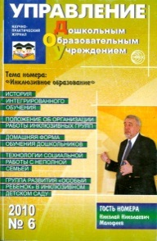 | Журнал "Управление дошкольным образовательным учреждением" адресован руководителям дошкольного образования, заведующим и методистам ДОУ. В журнале публикуются материалы по вопросам дошкольной педагогики, организации работы дошкольного образовательного учреждения, управления коллективом детского сада, нормативные акты, регулирующие деятельность ДОУ, статьи о новейших достижениях педагогической науки и практики
Журнал "Справочник старшего воспитателя"  http://vospitatel.resobr.ru/  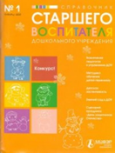 | Первый журнал по организации воспитательно-образовательной работы в ДОУ.
Журнал "Детский сад будущего-галерея творческих проектов"  http://www.gallery-projects.com  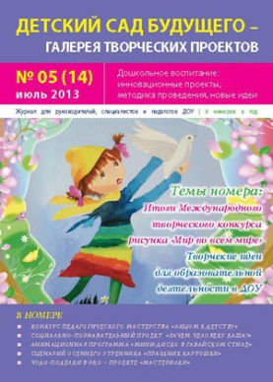 | Журнал включает:  • опыт педагогов, педагогических коллективов и управленцев дошкольных образовательных учреждений по реализации творческих проектов;  • набор готовых проектов по взаимодействию с детьми, их семьями, с сотрудниками и различными партнёрами ДОУ;  • разъяснение теоретических основ проектного обучения и воспитания с позиций практиков;  • новые идеи и интересные находки Ваших коллег.
Журналы «Музыкальный калейдоскоп», «Колокольчик»  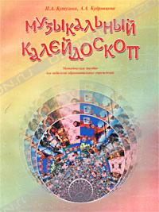 | Журнал «Колокольчик» предназначен для воспитателей, методистов и музыкальных работников
Журнал «Дошкольная педагогика»:  петербургский научно-практический журнал  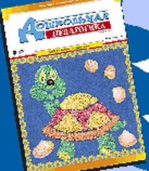 | Журнал ориентирован на профессиональные информационные потребности работников дошкольного образования. Популярный характер изложения материала позволяет рекомендовать журнал родителям. В работе редколлегии принимают участие сотрудники ведущих педагогических учреждений Санкт-Петербурга, а также Комитета по образованию города.
Журнал "Воспитатель ДОУ"  http://doshkolnik.ru  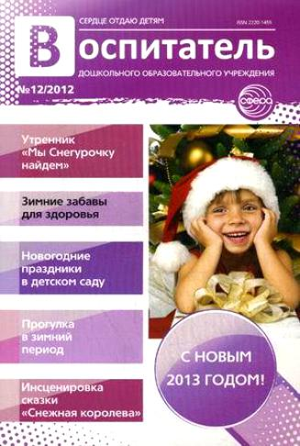 | принципиально новый журнал для ВОСПИТАТЕЛЕЙ ДОУ;  • ценнейший опыт лучших ДОУ;  • четкая структура, построенная в логике дня воспитателя и ребенка (утро, день, вечер, ночь);  • не только проверенные временем и новейшие методические рекомендации, разработки игр, занятий и т.д., но и материалы, посвященные развитию личности воспитателя и ребенка.
Журнал "Современный детский сад" –  http://www.det-sad.com/sovremenni_det_sad  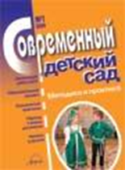 | упорядочивает и тематически систематизирует информационную среду, обеспечивающую качественное развитие дошкольного образования. Общие сведения об издании, состав редакционной группы, сведения о подписке, архив с содержаниями номеров, контактные данные.
Журнал "Растем вместе"  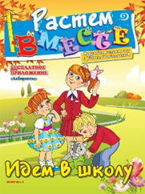 | веселый, яркий, красочный журнал. Он адресован тем, кто серьезно относится к воспитанию и развитию детей, кто хочет вырастить гармонично развитого ребенка, опираясь на лучшие достижения  современной педагогики и психологии.  Цель журнала - помочь малышам и их взрослым наставникам в налаживании постоянного, живого контакта, способствующего разностороннему развитию ребенка. На страничках журнала родители, воспитатели, психологи, логопеды  найдут полезные советы по развитию и воспитанию детей от 3 до 7 лет, а также  практические материалы по укреплению здоровья ребенка, развитию памяти, внимания, логического мышления, речи, обучению счету, грамоте,чтению и многое- многое другое. А малышей ждут увлекательные задания на детских страничках.
Журнал «Обруч»  http://www.obruch.ru/  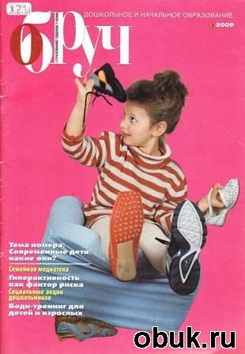 | иллюстрированный научно-популярный журнал для руководителей всех уровней, методистов, воспитателей детских садов, учителей начальной школы и родителей. В нем публикуются разнообразные теоретические, методические, практические материалы, опыт работы дошкольных учреждений. Большое внимание уделяется вопросам психологии, методики воспитания и обучения, созданию развивающей среды.
Журнал «Детский сад от А до Я»  http://detsad-journal.narod.ru/  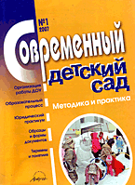 | научно-методический журнал для педагогов, родителей и всех тех,  кто неравнодушен к миру детства. На страницах журнала  обсуждаются актуальные проблемы современного дошкольного  образования и перспективы развития отрасли, освещается опыт  инновационной деятельности детских образовательных учреждений  и профильных учебных заведений, результаты научных исследований, публикуются конспекты занятий и игр, сценарии досугов и праздников, консультации управленцев, врачей, гигиенистов, психологов.
Газета «Дошкольное образование»  http://best-ru.net/cache/9988/   | электронная версия газеты "Дошкольное образование", выпускаемой издательским домом "Первое сентября". Педагогическое издание включает разделы: Детский мир, Родительская консультация, Лаборатория, Мастерская, Игротека, Бабушкин сундук, Личный опыт, Школа природы, Психологическая школа, Документы, Школьный портфель, Школа управления. Для всех номеров публикуется содержание.
Журнал «Здоровье дошкольника»    Журнал«Дошкольник. Младший школьник» 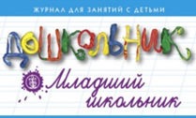 | Цель журнала — медицинское, психологическое и педагогическое просвещение педагогов и родителей для эффективного, рационального, результативного воздействия и содействия здоровью детей раннего и дошкольного возраста.  Основная его цель - помощь воспитателям, учителям и родителям в гармоничном развитии ребенка с учетом требований современной педагогики. В журнале рассматриваются как традиционные, так и современные методики обучения и воспитания детей от 3 до 10 лет.
Журнал «Ребенок в детском саду»  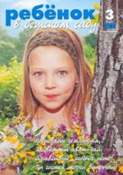  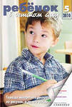 | Ребенок в детском саду» — иллюстрированный методический журнал для воспитателей дошкольных учреждений. Выходит один раз в два месяца. На страницах журнала публикуются материалы по проблемам возрастной психологии, коррекционной педагогики, современные методики и технологии, лучший опыт практиков.
Библиотека журнала «Дошкольное воспитание»  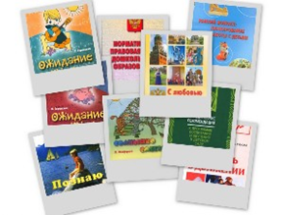 | Включает пособия по всем разделам дошкольной педагогики (музыкальное воспитание, математика, психология и др.). Среди авторов виднейшие российские ученые и практические работники.
Журнал «Логопед»  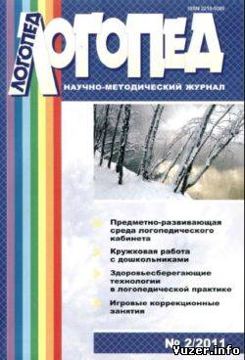 | для практических логопедов и всех работников системы образования и здравоохранения, которые работают с детьми, имеющими нарушения речи.
Журнал «Музыкальный руководитель»  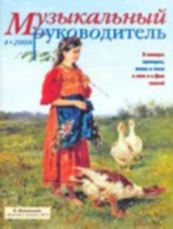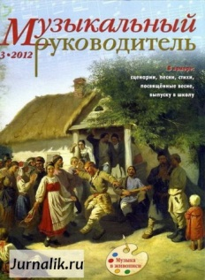 | Иллюстрированное методическое пособие удобного для работы формата адресовано музыкальным руководителям дошкольных учреждений. Выходит один раз в два месяца.  Освещаются новые программы и технологии музыкального развития дошкольников.  Публикуются статьи из опыта работы, рассказы о творчестве композиторов. Предлагаются сценарии праздников и развлечений, новые песни, танцы и стихи.
Журнал «Музыкальная палитра»  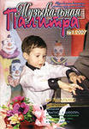 | Учебно-методический и музыкально-литературный журнал для музыкальных руководителей
Журнал «Дошкольное воспитание»  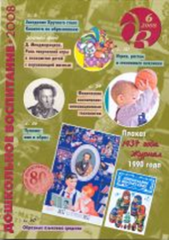 | Ежемесячное издание для работников дошкольных учреждений, студентов педагогических вузов, колледжей и родителей.  Журнал предлагает читателям научные статьи по педагогике и психологии, методики занятий, советы и консультации для родителей и педагогов.
Журнал «Дошкольное образование»  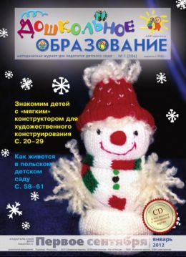 | Журнал для воспитателей и методистов дошкольных образовательных учреждений.
Журнал «Справочник педагога-психолога»  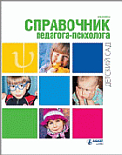 | ежемесячный журнал по информационному сопровождению профессиональной деятельности педагогов-психологов ДОУ: организация психолого-педагогической работы в образовательном учреждении; использование диагностических и коррекционно-развивающих средств; ведение и оформление необходимой документации; оборудование кабинета.
  Популярные журналы экологической направленности для детей и взрослых  «Лазурь», «Свирель», «Свирелька»  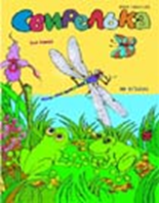  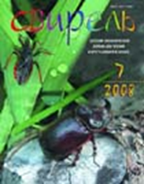 | "Свирель" - журнал содержит популярные образовательные материалы по различным аспектам естествознания и экологии, ориентированные на учебные планы школ, а также литературно-художественные произведения - рассказы, повести. В каждом номере - знакомство с заповедником или национальным природным парком.  "Лазурь" - здесь вы всегда найдете новости, прочтете об экспедициях и путешествиях в различные уголки нашей планеты, познакомитесь с жизнью православных святых. В каждом номере - рассказы, повести (вы можете стать нашим автором, если пришлете свое произведение!), советы психолога и тесты, сведения о новых книгах по экологии и многое другое. Издание формирует у школьников основы экологического сознания.  "Свирелька"- журнал о природе для малышей от 3 до 8 лет. Издание знакомит детей с окружающим миром. В каждом номере - рассказы о животных, растениях,  сказки, загадки, развивающие игры, кроссворды, раскраски...
«Практика управления ДОУ».  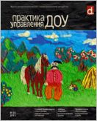 | Журнал для руководителей дошкольных образовательных учреждений, старших воспитателей, методистов.  На страницах журнала обсуждаются проблемные вопросы, а также публикуются материалы практического характера по управлению дошкольным учреждением, образцы документации, советы и рекомендации ведущих специалистов дошкольного образования, экономистов, юристов и методические разработки передовых педагогов.
Серия методическая поддержка старшего воспитателя   | Тематические диски с шаблонами документов для старшего воспитателя ДОУ. Более 50 шаблонов на каждом диске. Выходят ежеквартально.
Электронная версия журнала "Справочник музыкального руководителя"

http://www.proflit.ru

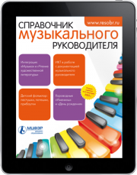

Методист дошкольного образовательного учреждения  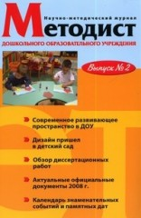 | Журнал для методистов дошкольных образовательных учреждений
Журнал «Цветной мир»  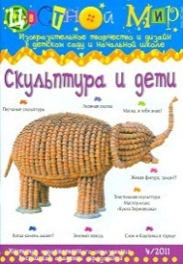 | Журнал предназначен для воспитателей ДОУ
Журнал «Детский сад: теория и практика»  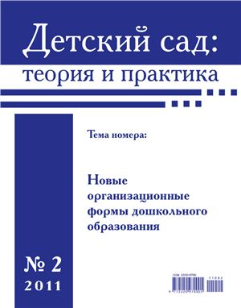 | научно-методический журнал для педагогов и специалистов системы дошкольного образования. Издается с января 2011 года. Выходит 12 раз в год. Объем — 112 полос.  На страницах журнала обсуждаются актуальные проблемы современного дошкольного образования и перспективы развития отрасли, освещается опыт инновационной деятельности дошкольных образовательных учреждений и результаты научных исследований, публикуются новые программы и методические разработки.
сайт для воспитателей детского сада «Планета Детства»  http://planetadetstva.net   | Электронный журнал для педагогов дошкольников - это не только помощь в ежедневной подготовке к организации и проведению учебно-воспитательной работы с детьми, но и возможность презентовать свой опыт, обменяться мнениями с коллегами.
сайт «Педагогический мир»  http://pedmir.ru   | сайт методического издания, предназначенного для педагогов дошкольного образования, начальной и средней школы, дополнительного и профессионального образования.

